**康保县总工会开展“六一”爱心助学活动**

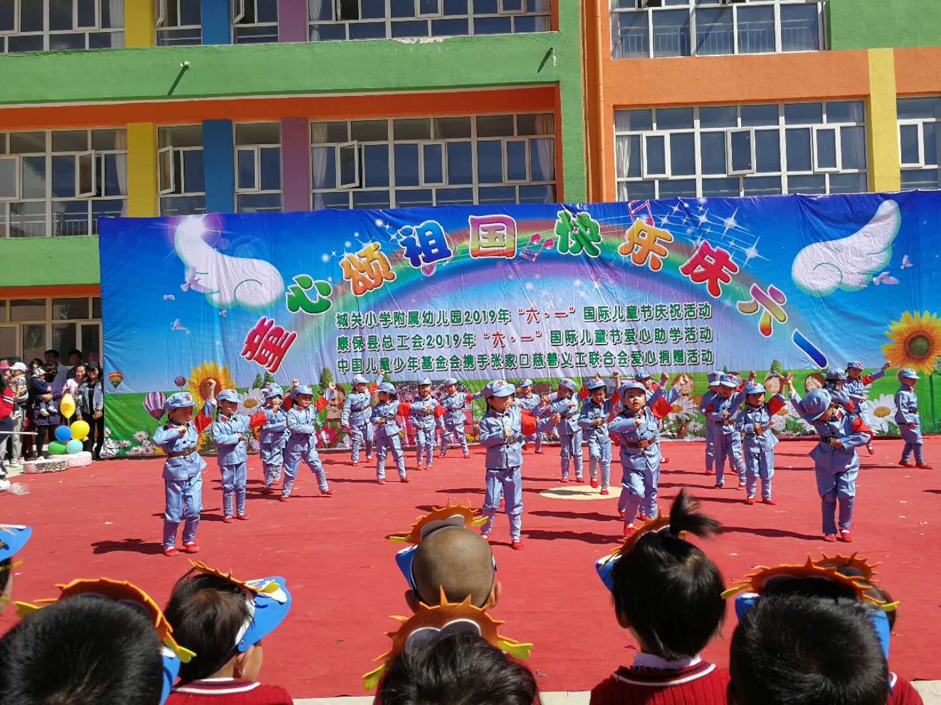

加大帮扶力度，拓宽帮扶领域，让贫困儿童过一个快乐的六一儿童节。康保县总工会从5月30日到6月1日，在全县开展“爱心助学”资助活动。



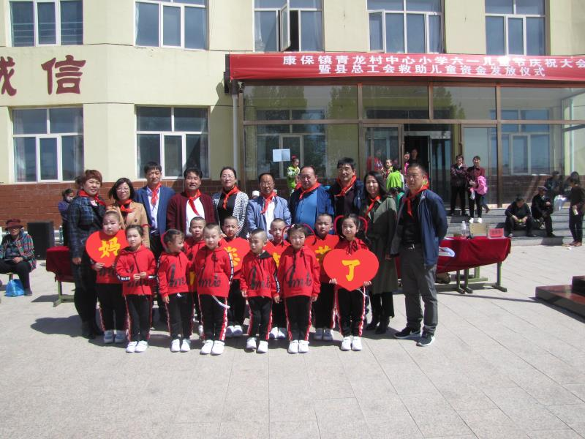

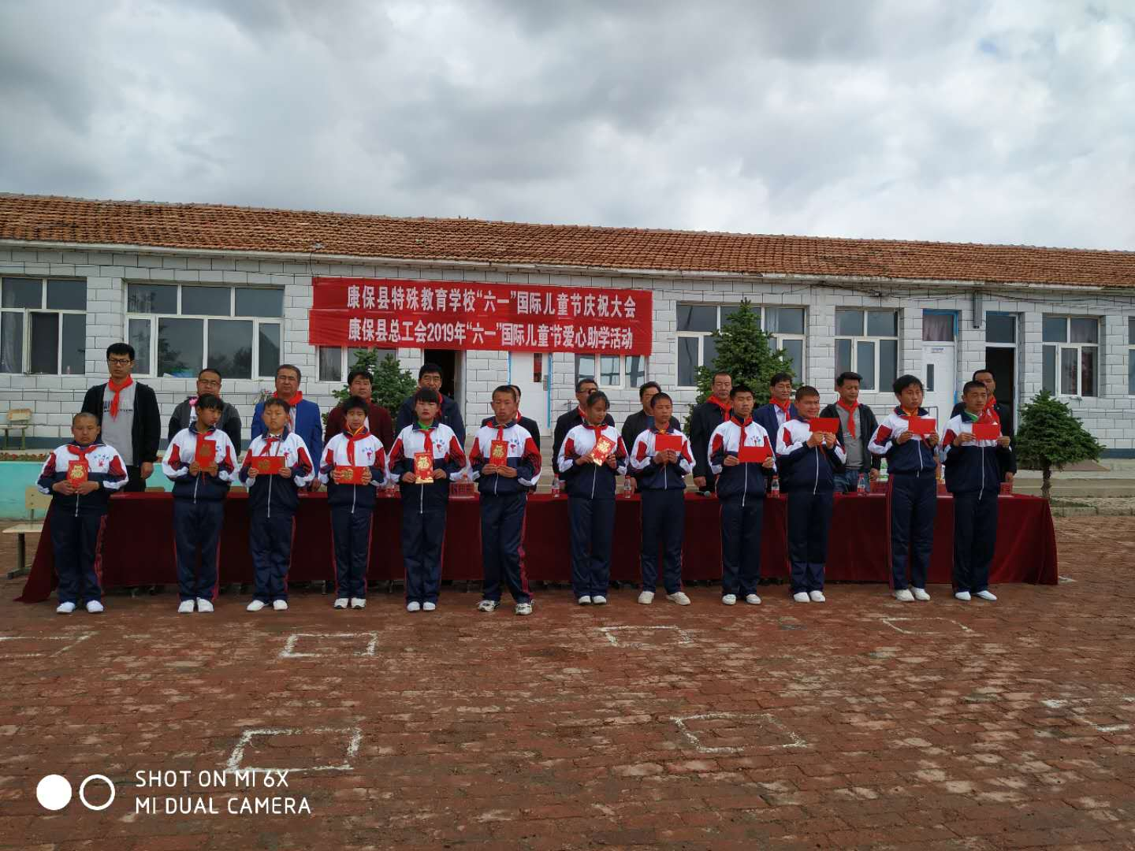



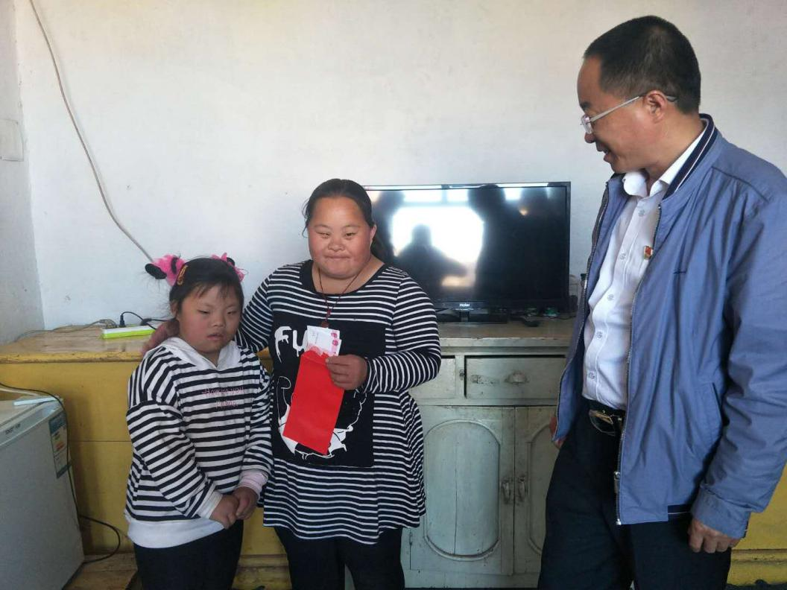

康保县总工会一行5人先后深入到新村幼儿园、城关附属幼儿园、青龙村小学、特殊教育学校，和孩子们共同庆祝“六一”国际儿童节，并现场救助困难儿童80名，为每名困难儿童发放救助金300元，送去党和政府的温暖以及工会组织的关爱。同时，为城关附属幼儿园“爱心妈妈小屋”捐赠冰箱一台。

据了解，这次“爱心助学”活动，共资助困难儿童224名，发放救助金6.72万元。